**OBSERVACIONES DEL LA PRACTICA**

Estudiante 1 José Daniel Montero Gutiérrez Cod 202012732

Estudiante 2 Wyo Hann Chu Mendez Cod 202015066

# **Preguntas de análisis**

1. ¿Qué diferencia existe entre las alturas de los dos árboles (BST y RBT)?

R/ La diferencia principal es la diferencia en la altura del arbol, siendo el RBT mucho menor que es BST

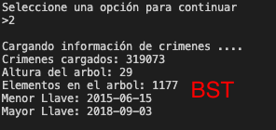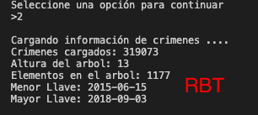

1. ¿Por qué pasa esto?

R/ Esto se debe a que en los RBT se tiene prioridad para tener el árbol equilibrados, de esta forma se tiene una menor altura